Pistes d’exploitation en histoire Cycle 2

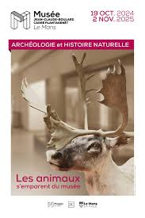

Exposition « Les animaux s’emparent du musée »



Le symbolisme

De la chouette d’Athéna chez les Grecs à la louve de Rome, l’Antiquité possédait déjà des animaux symboliques, porteurs de valeurs et parfois de légendes. D’ailleurs, le coq gaulois fut attribué par les Romains en raison du jeu de mot : Gallus=Gaulois et gallus=coq.

Plusieurs rois et empereurs s’attribuèrent les qualités d’un animal et le choisirent comme totem. Ainsi, le lion, l’ours, l’aigle, le porc-épic, la salamandre, etc furent utilisés dans l’art héraldique royal. Il n’était pas nécessaire de choisir un animal local. De fait, le choix s’est porté le plus souvent sur les félins, à savoir le lion, le léopard et le tigre. Selon qu’il était représenté à l’horizontale ou à la verticale, le lion était qualifié de léopardisé quand il était debout. Du côté des oiseaux, l’aigle figure en tête et de loin, et pouvait être représenté avec deux têtes. La place était laissée libre à l’imagination.

De plus, les croyances et superstitions ont rangé les animaux blancs, symboles de paix, du bien et de la lumière, à l’opposé des animaux noirs symbolisant le mal, la guerre et l’obscurité, pour ne pas dire l’obscurantisme. La religion joua son rôle également. Elle s’attaqua notamment à l’ours, plantigrade tout comme l’homme, au cochon qui causait beaucoup de dégâts et au chat, animal nocturne donc démoniaque.

De nos jours, il reste quelques éléments symboliques représentant des animaux. Par exemple, le logo de quelques départements comme la Mayenne, le Territoire de Belfort ou les Ardennes.

  

Source : regions-et-departements.fr

**Activités :**

1. Redonne à chaque personnage les animaux qui conviennent :

Le loup blanc, le crapaud, la chauve-souris, le rat, la biche, la colombe, le corbeau, le papillon, le lapin blanc, une oie, une araignée.

|  |  |
| --- | --- |
| Une bonne fée | Une sorcière |
| ………………………………………………………………………..  ………………………………………………………………………..  ………………………………………………………………………..  ………………………………………………………………………..  ………………………………………………………………………... | ………………………………………………………………………..  ………………………………………………………………………..  ………………………………………………………………………..  ………………………………………………………………………..  ……………………………………………………………………….. |

1. Retrouve l’animal totem pour chacun des rois ou empereurs :

Le coq – le dauphin – la salamandre – le porc-épique – le lion – l’aigle – le cerf

Louis VIII : …………………………………… Louis XII : …………………………………………

Charles V : ………………………………….. François Ier : …………………………………….

Charles VI : …………………………………. Napoléon : ……………………………………….

Louis-Philippe : ………………………………………

1 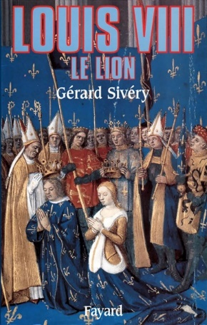 2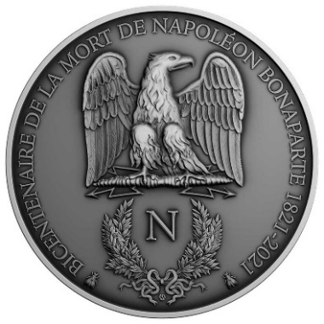3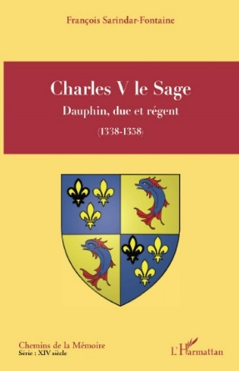 4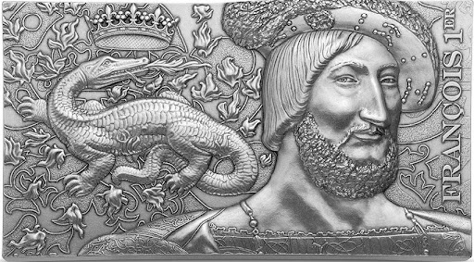 5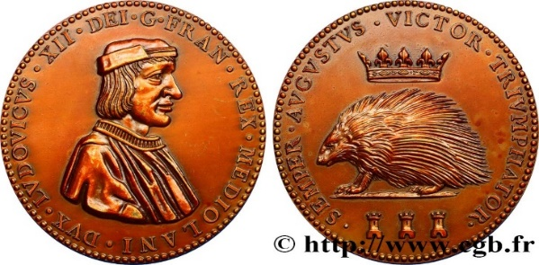 6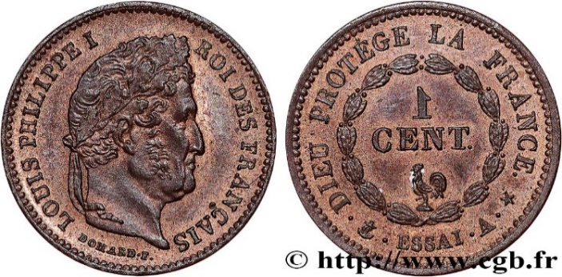 7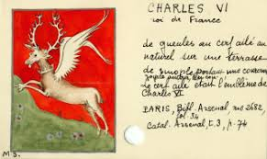

Crédits photos : 1 éditions Fayard / 2 monnaie bicentenaire mort Napoléon – laposte.fr / 3 éditions L’Harmattan / 4 salamandre François 1er – noblesseetroyautes.com / 5 monnaie Louis XII – egb.fr / 6 monnaie Louis-Philippe – egb.fr / 7 Cerf ailé – cnrs.fr